wtorek, 26 maja 2020 r.

Temat: Jak dobrze u mamy!
26 maja to dzień, który jest dla nas wielkim przeżyciem. W tym dniu wszystkie mamy obchodzą swoje święto. Tego dnia każda mama jest najpiękniejsza, najukochańsza i najlepsza na świecie dla swojego dziecka.
Przeczytaj wiersz.
Raz tylko w roku jest Dzień Matki
choć mamusiom co dzień należą się kwiatki
czerwonej róży pączek
na dobrego dnia początek,
puszyste georginie na marzeń spełnienie,
fiołeczki małe na zdrowie doskonałe,
a leśne konwalie małe na szczęście trwałe!

Złóż mamie życzenia.
W ten piękny i radosny dzień
pragnę złożyć Ci, Mamo,
najserdeczniejsze życzenia
długich lat w zdrowiu,
szczęścia i wszelkiej pomyślności,
spełnienia najskrytszych pragnień,
samych cudownych chwil w życiu
i zawsze pociechy ze mnie.
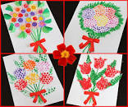
Wykonaj pracę plastyczną i podaruj ją mamie. .
https://youtu.e/orpB8KR9Qmw

https://youtu.be/GCS5xqDWenU
Obejrzyj filmiki i wykonaj jedną wybrana pracę.

Pokoloruj, jeśli lubisz, wybraną kolorowankę.
Kolorowanki dla mamy:
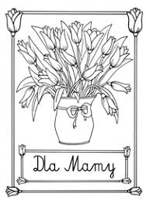

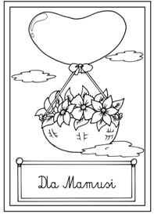

Na Dzień Mamy możesz wykonać kanapki w kształcie serca. Mama ucieszy się ze smacznego prezentu, na pewno jej się spodoba.
Niech Dzień Mamy będzie codziennie!

Składniki
- - 2 kromki chleba
- - łyżka masła
- - 2 plasterki sera żółtego gouda
- - plasterki ogórka
- - bazylia do dekoracji
- - inne

Posłuchaj, zaśpiewaj, naucz się słów piosenki. Wybierz tę, która najbardziej ci się spodoba.
https://youtu.be/_snYSFa2IMI Droga mamo kocham cię
https://youtu.be/TwXvxanqT1c A ja wolę moją mamę
https://youtu.be/QxzyN9AlsJg W zieleni łąka majowa

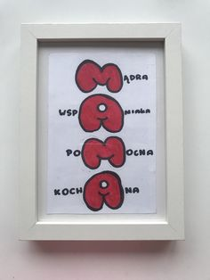
„Czy znasz swoją mamę?”- quiz.
- Ulubiony serial twojej mamy?
- Jaki jest kolor oczu twojej mamy?
- Jaką potrawę najbardziej lubi twoja mama?
- Najlepsza koleżanka mojej mamy ma na imię…?
- Jakie ciasto twoim zdaniem udaje się mamie najbardziej?
- W jakiej pracy domowej najczęściej pomagasz mamie?
Zapisz odpowiedzi na karteczce , a potem sprawdź razem z mamą czy dobrze odpowiedziałeś na pytania.

Pozdrawiam was serdecznie, Bogumiła Szymczak
W środę 27.05. 2020 r. odbędą się Konsultacje rodziców uczniów klas I-VIII z wychowawcami oraz nauczycielami przedmiotowymi. Od godziny 17.00-19.00 nauczyciele pełnią dyżur przy komputerze.
Zadanie Pani Marzeny
Kolorowy zawrót głowy- pomysły na prezent dla mamy
